Міністерство освіти і науки України
Національний технічний університет України
«Київський політехнічний інститут ім. І. Сікорського»

Кафедра інженерії програмного забезпечення в енергетиці

Практична робота № 5
з курсу «Розробка програмного забезпечення мобільних пристроїв»
Варіант 4

Виконав:
студент групи ТВ-32
Гуменюк Владислав Васильович
https://github.com/VladHume/PW05_TV-32_Humeniuk_Vladyslav

Перевірив:
Недашківський О.Л.

Київ 2026/2027
Завдання
Сенсори локальні сповіщення графіки і власні компоненти. Предметна галузь: атомна електростанція з радіаційним моніторингом. Усі пости, їх координати та радіаційні показники в застосунку є навчальними даними.
Мета роботи: реалізувати та перевірити функціональність занять 17, 18, 19, 20 відповідно до методичних рекомендацій. Проєкт використовує Kotlin, Jetpack Compose; мінімальний Android API — 26, compileSdk і targetSdk — 35.
Хід виконання
Заняття 17. Дані сенсора телефону
SensorManager читає акселерометр. callbackFlow передає вектори акселерометра й гіроскопа з часовими мітками; модуль прискорення обчислюється окремо. awaitClose відписує слухача; відсутній датчик представлено null. Телефон не вимірює радіацію. Додано гіроскоп, векторні значення X/Y/Z, вибір сенсорів, фільтрацію й сортування таблиці. Історія відбирає значення кожні 0,5 с, зберігаючи й однакові послідовні показники.
Реалізація: DeviceSensors.vectors.
Заняття 18. Планування сповіщень
WorkManager планує одноразову подію з мінімальною затримкою 15 с. NotificationManager створює канал. Користувач може вимкнути повідомлення, що скасовує очікуване завдання; Android 13+ окремо запитує системний дозвіл. Плануються кілька подій у двох каналах. Дії «Переглянути» та «Підтвердити» доступні з повідомлення. Внутрішній receiver синхронізує підтвердження з UI; порогова подія акселерометра має паузу 30 с.
Реалізація: ReminderWorker; MonitorViewModel.schedule.
Заняття 19. Лінійні і стовпчикові графіки
Canvas показує історію прискорення та показники постів. Slider змінює видимий діапазон, а натискання обирає точку й показує значення. Нові дані автоматично перебудовують графік. Одночасно показуються лінійний та стовпчиковий графіки одного набору навчальної енергії за 1 год, а також середнє й максимум. Для єдиного вимірювання малюється видима точка.
Реалізація: DataChart.
Заняття 20. Власний Compose компонент
Напівкруглий індикатор використовує animateFloatAsState для плавної зміни. Колір передається параметром і може змінюватися з екрана. Значення нормалізується до діапазону шкали. Додано компонент нахилу X/Y акселерометра та вектор гіроскопа, вибір кольору і масштабу.
Реалізація: Gauge.
Результат виконання
Інтерфейс версії PW05 під час автоматизованого запуску на Android 15 API 35. Знімки зроблено з реального Compose UI в емуляторі.
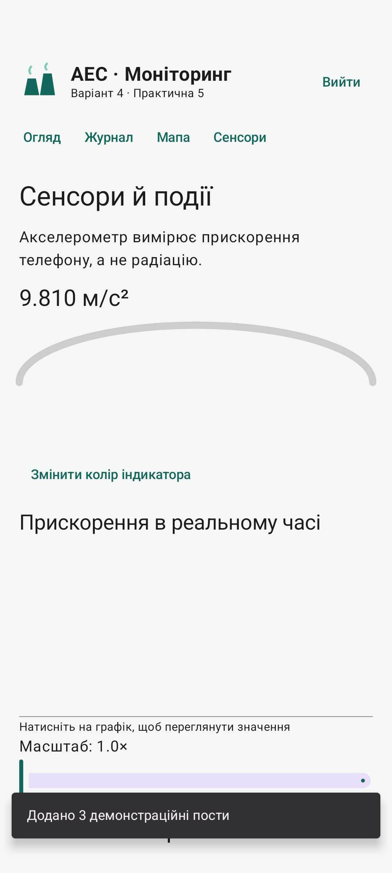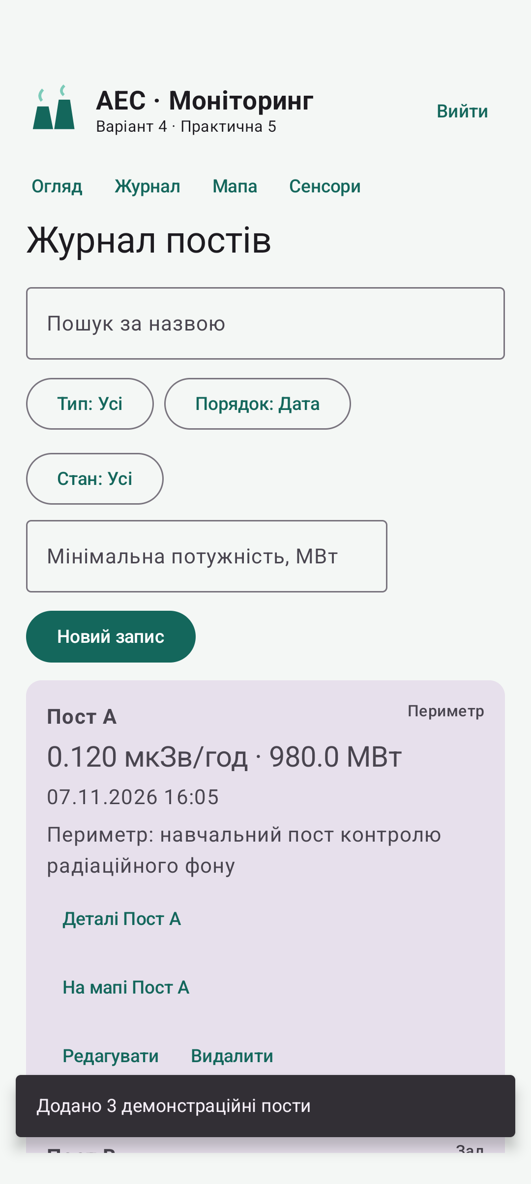
Рисунок 1. Екрани навчального застосунку
Демонстраційний оператор: operator@demo.ua; пароль: Demo12345. Спостерігач: viewer@demo.ua, той самий пароль. Дані входу призначені лише для локального навчального прикладу.
Перевірка
Повторна перевірка PW05: збірка успішна; Android 15 API 35 (телефон) — 7 успішних instrumentation-тестів, 2 сценаріїв непридатні для цієї версії та пропущені через Assume; невдач немає. Спільне ядро: 25 локальних unit/integration-тестів, 0 невдач, включно з міграцією Room 1→2, токеном, HTTP, CRUD та CSV/JSON.
Сценарій | Очікувана поведінка
Немає акселерометра | Повідомлення про недоступність
Зміна прискорення | Оновлення значення й історії
Натискання на графік | Показ вибраної точки
Вимкнення сповіщень | Скасування запланованого нагадування
Автоматичні результати збережено в verification/. Файли evidence/ містять знімки запуску. Доступність GPS, датчиків та доставки повідомлень залежить від пристрою й наданих системних дозволів.
Висновок
Інтегровано датчик телефону, локальні події та інтерактивну візуалізацію. Потік сенсора враховує життєвий цикл підписки, а власні Canvas-компоненти відокремлені від джерела даних. Навчальні радіаційні показники залишаються окремими від реальних показників акселерометра.
Джерела
1. Недашківський О. Л. та ін. Розробка програмного забезпечення мобільних пристроїв. Практична робота № 5. КПІ ім. Ігоря Сікорського, 2026. Матеріал курсу Classroom.
2. Android Developers. Документація Jetpack Compose, Room, Lifecycle та WorkManager. https://developer.android.com
3. Вихідний код цієї практичної: https://github.com/VladHume/PW05_TV-32_Humeniuk_Vladyslav

